Комплексное занятие по формированию элементарных математических представлений в совместной игровой деятельности для детей средней группы.

«Лунтик приглашает в познавательное путешествие»

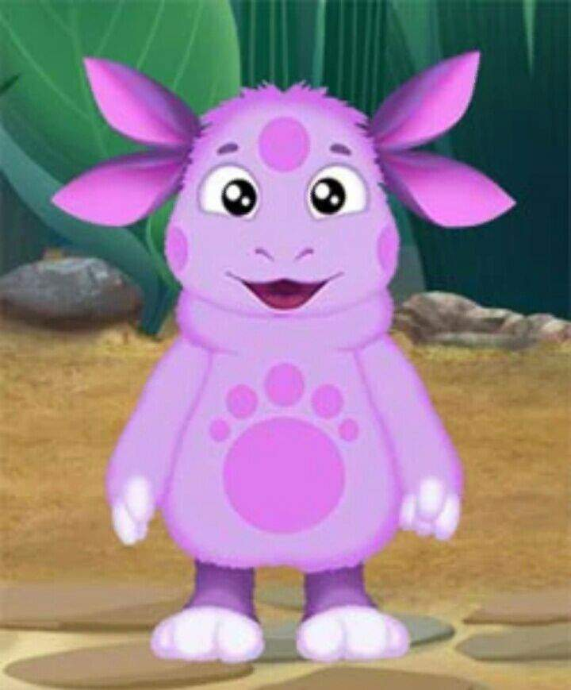

Воспитатель: Дубова Т.И.

Содержание занятия.

Iэтап: Способствуем формированию у детей внутренней мотивации к деятельности.

* Рассматривание карты - путеводителя.

* Организационный момент: утреннее приветствие «Соберемся все мы в круг»

IIэтап: Способствуем планированию детьми их деятельности.

III этап: Способствуем реализации детского замысла.

* Задание «Накорми зайчат».

* Загадка по ель.

* Физкультминутка «Мы к густому лесу вышли».

* Игра «Посадим ёлочки в ряд».

* Стихотворение про медведя.

* Задание «Закончи предложение».

* Задание «Построим дорожку из геометрических фигур».

* Сюрпризный момент.

* Совместная практическая работа детей с красками «Привет Лунтику».

IV этап: Способствуем проведению детской рефлексии по итогам деятельности.

* Анализ занятия.

* Просмотр мультфильма про Лунтика.

Программные задачи:

Воспитательные: *Воспитывать целеустремлённость, желание выполнять работу

аккуратно, доводить начатое дело до конца.

*Воспитывать умение слушать своих товарищей.

Образовательные: * Формировать умение ориентироваться по элементарному плану, правильно определять расположение предметов в пространстве;

* Закреплять знание цифр от1 до 5;

* Учить соотносить цифру с количеством предметов;

* Совершенствовать умение сравнивать предметы по высоте, раскладывая их в возрастающей и убывающей последовательности, обозначать результаты сравнения словами: самая высокая, пониже, ещё ниже, самая низкая.

* Закреплять представление о частях суток.

* Уточнить знание детей о геометрических фигурах.

Развивающие: *Развивать внимание , память, образное мышление, познавательную активность, связную речь.

* Расширять словарный запас.

* Развивать мелкую моторику.

Предварительная работа: Использование игр на развитие математических способностей, загадки про цифры, использование игр упражнений, позитивно влияющих на эмоциональное самочувствие детей, викторины, разучивание стихотворений, экспериментирование с краской.

Материалы и оборудование: Карта с изображением зайца, леса, медведя, полянки и сундучка (рядом с картинками - цифры 1, 2,3,4,5), 5 плоскостных фигур зайчат и 5 морковок, по 5 ёлочек разного размера на каждого ребёнка, набор картонных геометрических фигур, игрушки (заяц, медведь), берёзка с листочками из атласа, искусственные веточки деревьев, пенёк, ёлка, мольберт, ноутбок, диск с мультфильмом про Лунтика, аудиозапись музыки.

Ход ННОД:

*Звучит фонограмма детской песни. Дети заходят в группу, воспитатель заходит с картой, свёрнутою в трубочку.*

Воспитатель: Как вы думаете, что это?( Ответы детей)

Воспитатель: Давайте сейчас проверим, кто из вас оказался прав?

Воспитатель разворачивает карту.

Воспитатель: Да это карта. Как проверить , куда нас карта приведёт(Отправиться в путешествие).**Посмотрим может эта карта приведет нас к сокровищам?** Вы согласны? Замечательно!- Но я знаю, что это путешествие нелёгкое , справятся только добрые и дружные ребята. Вот мы сейчас проверим, какие вы ребята? Готовы?

Тактильная игра: " Соберёмся все мы в круг"

- Соберемся все мы в круг

Я твой друг и ты мой друг!

Дружно за руки возьмемся

И друг другу улыбнемся.

Нам преграды не страшны,

Вместе мы дружны ( руки вверх, взявшись за руки)

Воспитатель: Вижу , что вы добрые и дружные . Давайте рассмотрим план. Откуда мы отправимся в путь?( Ответы детей)

Воспитатель: Правильно с цифры 1. Посмотрите на цифры и найдите цифру 1. Рядом с цифрой 1 сидит заяц. Пойдемте его искать . А вот и заяц. Он говорит , что разрешает нам пройти дальше, если мы ему поможем накормить зайчат морковкой так, чтобы всем досталось поровну.

*Задание : " Накорми зайчат".*

Воспитатель: - Поможем? Вот и замечательно. Давайте посчитаем : сколько зайчат?

( Четыре).

Воспитатель: Найдите цифру 4. Угостим зайчат морковкой: Каждому зайке дадим по одной морковке. Сколько морковок( четыре) . Молодцы! А вот ещё прискакал один зайчик. Сколько их стало?( Пять).

Воспитатель: Кого больше? На сколько? - что нужно сделать , чтобы морковок и зайчат стало поровну? (Убрать одного зайку или добавить одну морковку).

Воспитатель: - Не будем обжать зайку и ему дадим морковку. Сколько стало морковок? (Пять).

Воспитатель: Молодцы! Вы справились с этим заданием.

Воспитатель: Пора двигаться дальше . Ребята куда теперь нам нужно идти?

(к цифре 2).

Воспитатель: Что растет возле цифры 2(Лес).

Воспитатель: Чтобы нам пройти через лес, нужно отгадать загадку и поиграть. Слушайте внимательно загадку: *Что же это за девица:*

*Не швея, не мастерица,*

*Ничего сама не шьет,*

*А в иголках круглый год? ( ель)*

Воспитатель: Идём к лесу.

Физкультминутка " Мы к густому лесу шли"

*Мы к густому лесу вышли,*

*Поднимая ножки выше,*

*Через кустики и кочки,*

*Через ветки и пенёчки!*

*Очень долго мы шагаем ,*

*Но не сколько не устали.*

Воспитатель: Давайте пройдем к столу. Перед вами ёлочки. Все ли ёлочки одинаковые по высоте? (Нет).

Воспитатель: Воспитатель предлагает каждому ребенку разложить ёлочки в ряд, начиная с самой высокой и заканчивая самой низкой.

*Игра " Посадим ёлочки в ряд".*

Воспитатель: Какие вы сообразительные. Двигаемся дальше? Ребята , куда теперь нам нужно идти? ( к цифре 3). Кого мы видим возле цифры 3 (Показывает карту).

( Медведя).

Воспитатель: Медведь перепутал все части суток. Он говорит, что светло бывает ночью, а темно днём. Это правильно? Давайте поможем ему разобраться.

*Задание " Закончи предложение"*

Спим ( ночью), а делаем зарядку( утром). Завтракаем ( утром), а ужинаем

(вечером).Луна видна ( ночью), а солнце ( днем). Обедаем ( днем).

Воспитатель: Мишка всё понял, вы ему помогли. Сашенька и Ульяночка, прочитайте, пожалуйста , стихотворение - шутку про мишку, в подарок ему.

*Мы сказали строго папе:*

*- Сын Ваш, Мишка, косолапит,*

*И давно пора понять,*

*Нужно что- то предпринять!*

*И услышали от папы:*

*- В деда сын мой косолапый.*

*Да и прадед мой Потап*

*Отродясь был косолап,*

*Не волнуйтесь, ребятишки,*

*Косолапы все мы - мишки!*

Воспитатель: Мишка говорит вам спасибо, ему понравилось стихотворение- шутка. Отправляемся дальше в путь ( показывает карту), ( к цифре 4).Что мы видим?

(Полянку). Полянка не совсем простая. Чтобы через неё пройти, нам нужно проложить волшебную дорожку, а дорожка состоит из геометрических фигур.

*Задание " Построим дорожку из геометрических фигур."*

Воспитатель: Давайте сначала положим большой синий квадрат. Теперь маленький красный круг. Теперь найдем жёлтою фигуру, у которой три угла. Дальше идёт большая зелёная фигура, которая не имеет углов. А сейчас положите маленький круг не синего цвета. Следующая фигура будет - маленький синий круг. И завершим мы нашу дорожку большим оранжевым прямоугольником. -Молодцы, ребята! Вот мы ещё с одним заданием справились! Давайте посмотрим , куда привела нас волшебная дорожка( ребята идут по дорожке из геометрических фигур и на экране появляется Лунтик).

Воспитатель: Ребята , нас приветствует Лунтик и передает вам привет со своим другом Лунным Шариком.

Воспитатель: - Посмотрите вот он- Лунный Шарик, а рядом с ним- сундучок. Давайте посмотрим нашу карту, видите в конце пути что изображено ( сундучок). Мы сейчас в него заглянем. Сколько здесь подарков от Лунтика: книжки- раскраски, фломастеры, сборник приключений Лунтика. Спасибо Лунтик.( Дети благодарят Лунтика).

Воспитатель: Мы обязательно посмотрим мультфильмы про Лунтика позже, а сейчас , ребята, предлагаю сделать подарок Лунтику. Сделаем? ( Да).

Воспитатель: Но для начала нужно пальчики размять.

Пальчиковая гимнастика: " Дай нам солнышко , тепла".

*Мы ладошки протянули,*

*И на солнышко взглянули,( протягивают ладошки вперед и ритмично поворачивают их вверх -вниз ).*

*Дай нам солнышко тепла,*

*Чтобы силушка была, ( делают движение пальцами, словно маня к себе).*

*Наши пальчики - малютки.*

*Не хотят ждать ни минутки ( ритмично сгибают и разгибают пальцы).*

*Тук- тук, молоточками ( наклоняются и поочередно ритмично стучат кулачками по коленям).*

*Хлоп- хлоп, лопаточками( ритмично хлопают по коленям).*

*Прыг- прыг, словно зайки,*

*Скачут на лужайке( стучат полусогнутыми пальцами по коленям).*

Практическая работа детей с красками." Привет Лунтику!"

Воспитатель: - Ребята, давайте вспомним через какие испытания нам пришлось пройти, чтобы дойти до Лунтика .( Ответы детей). Какое задание вам понравилось выполнять больше всего? ( Ответы детей). А мне очень понравилось в лесу, когда вы сажали ёлочки. Ребята, вы все- большие молодцы! Наше путешествие закончилось. Спасибо Вам, ребята, что и меня взяли в путешествие.